

MANUAL DE USO

PROGRAMA VENTAS

Distribuidora Errázuriz
INGRESO AL SISTEMA

Pagina de ingreso

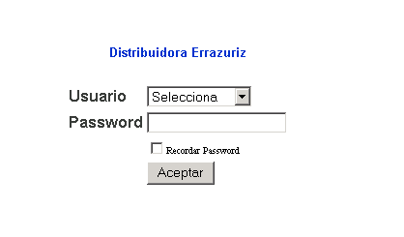
- Seleccione usuario desde el menú desplegable “usuario” y a continuación ingrese su contraseña en el campo “Password”.

El sistema permite la opción de recordar contraseña seleccionando “Recordar Password”.

- Presione el botón Aceptar para continuar.

SELECCION DE PROGRAMA

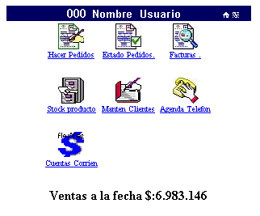
- A continuación seleccione el icono “Hacer Pedidos” para ingresar al sistema de ventas.

INICIANDO PROGRAMA

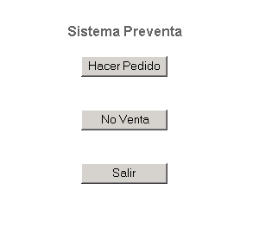
- Opciones del programa

  - botón “Hacer Pedido” en el cual se realiza el ingreso de los pedidos de clientes

  - botón “No Venta” en el cual se deja un registro que indica el motivo por el cual no se cumple la visita a un cliente determinado.

1.- SELECCIONADA OPCION PEDIDO

SELECCIÓN DE CLIENTE:

- En caso de TENER RUTA asignada por FERNANDO ANANIA programa muestra la siguiente pantalla:

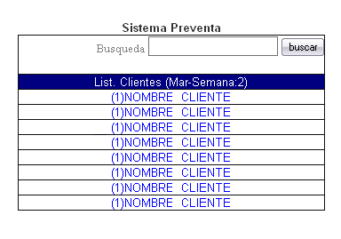
DETALLE:

- En la barra superior se muestra día de ruta y numero de semana de venta
- A continuación se muestra lista de clientes asignados, delante del nombre y entre paréntesis el numero de local correspondiente a visitar.
- En caso de necesitar realizar una venta a cliente que no se encuentre en la ruta asignada, debe proceder a realizar una búsqueda en el cuadro superior.
- La búsqueda de cliente se puede realizar por razón social o RUT

- En caso de NO TENER una ruta asignada por FERNANDO ANANIA el programa muestra las siguientes pantallas:

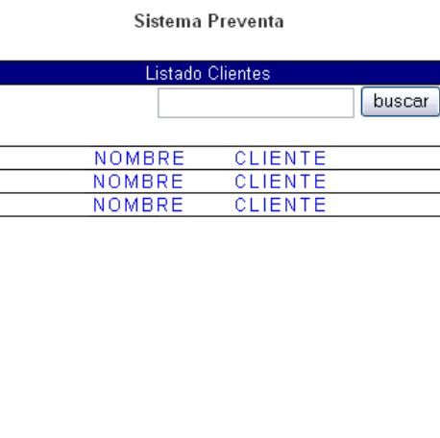
DETALLE

- A continuación proceda a seleccionar de la lista al cliente a quien se le efectuara la venta, utilice la opción buscar bajo “listado clientes” para un acceso mas rápido, puede buscar por nombre o Rut del cliente.

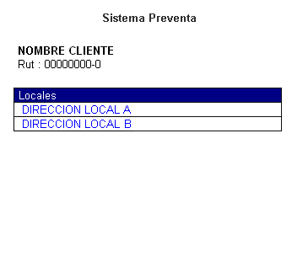
- Al seleccionar cliente aparecerá una lista de locales, seleccione el local deseado pinchando sobre el.

VERIFICACIÓN CUENTA DE CLIENTE
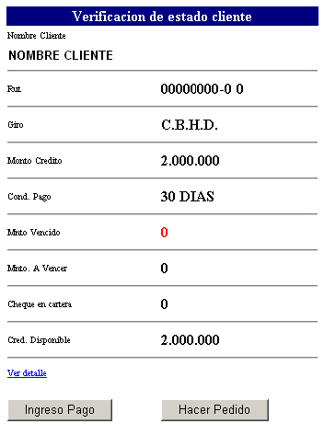

- En esta sección se muestran los datos del cliente y estado de línea de crédito, se encuentran aquí las secciones Ingreso de pago y hacer pedido, pinche sobre el botón “Hacer Pedido”.

INGRESO DE PRODUCTOS

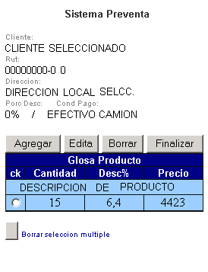

OPCIONES DELPROGRAMA:

              - Agregar Producto: Permite realizar el ingreso de productos a la lista, pinche sobre el botón para ver la lista de productos

              - Edita : Permite la modificación de cantidad o descuento de un producto seleccionado, seleccione el producto en la opción CK

              - Borrar : Permite eliminar los productos seleccionados

              - Borrar selección múltiple: permite eliminar la selección de los productos cuando se ha seleccionado uno equivocado, no elimina los productos de la lista.
SELECCIÓN DE PRODUCTO

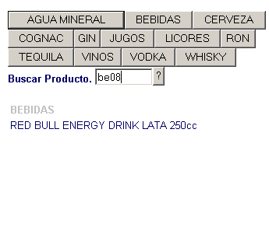
Seleccione el producto a añadir al pedido, el producto puede ser buscado a través de los botones de familia o en el buscador, puede buscar por nombre de producto o código. Pinche sobre el nombre de producto.

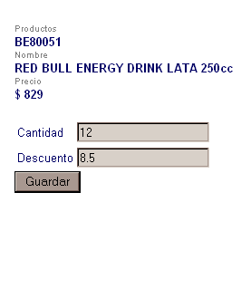
Ingrese la cantidad en el casillero habilitado y el descuento a aplicar al producto, una vez realizado pinche sobre el botón “Guardar” y regresará al menú de ingreso de productos, repita estas operaciones por cada producto que desee ingresar.

Una vez ingresados todos los productos a la lista, debe pinchar sobre el botón finalizar para pasar a la siguiente pantalla, recuerde verificar los datos aquí para hacer las modificaciones pertinentes
ENTREGA DE RESUMEN PEDIDO
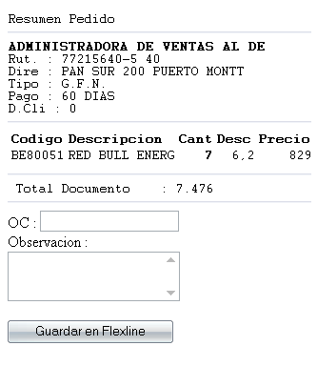

En esta etapa del programa se entrega el detalle del movimiento:

Datos del cliente.

Productos seleccionados: desglosados por código, descripción, cantidad, descuento aplicado y precio unitario.

Total del documento con impuestos agregados.

En el cuadro junto a “OC” ingrese el numero de orden de compra

Cuadro de observación para ingresar datos anexos a la compra

Una vez ingresados los últimos datos pinche sobre el botón “Guardar en Flexline” Para finalizar.

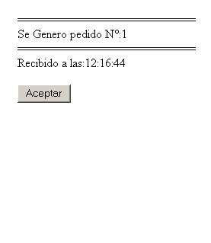
El programa muestra un mensaje con el numero de pedido y la hora en que fue recibido, pinche el botón aceptar para salir.

OPCION NO VENTA

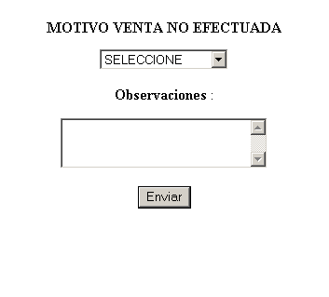
En caso de haber seleccionado la opción de “No venta”, aparecerá esta pagina, con un menú desplegable con motivos frecuentes y un cuadro de texto para indicar o detallar los motivos por el cual no se realiza venta al cliente.

Al finalizar pinche sobre el botón “Enviar”

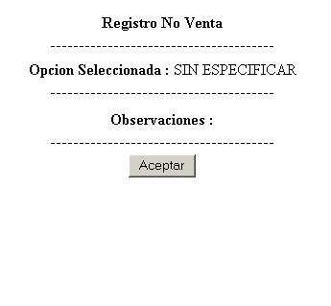

El programa indica la opción seleccionada y las observaciones escritas por el usuario

A continuación pinche el botón “Aceptar” para salir.

